Startmilen Örebro 2019
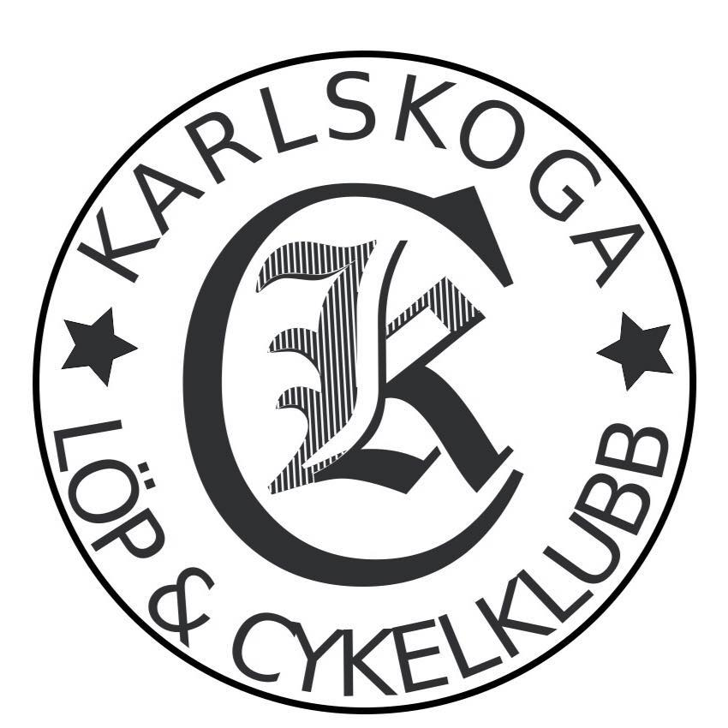

2019-04-06

Resultat Karlskoga LCK:

10 km Motion

38 Lennart Börjesson -67 49.12,88

Segertid M: 31.21,49
Segertid Motion: 35.10,05
Antal i mål Motion: 88

